Consumo API REST para obtener producto
URL | Method
http://localhost:8080/product/{id} | GET

Argumentos de entrada:

Campo | Tipo de Dato | Observaciones
id | entero | -

Argumentos de salida:

Opción 1: Solicitud correcta
- Http Status: HTTP 200 OK
- Body:
{
"result": “success”,
"product": {
"id": 1,
"productName": "Chai",
"unitPrice": 18,
"unitsInStock": 39,
"unitsOnOrder": 0,
"supplier": {
"id": 1,
"companyName": "Exotic Liquids",
"contactName": "Charlotte Cooper",
"address": "49 Gilbert St.",
"city": "London",
"region": null,
"postalCode": "EC1 4SD",
"country": "UK",
"phone": "(171) 555-2222",
"fax": null,
"homePage": null
},
"category": {
“id": 1,
"categoryName": "Beverages",
"description": "Soft drinks, coffees, teas,
},
"quantityPerUnit": "10 boxes x 20 bags",
"reorderLevel": 10,
"discontinued": false
}
}

Opción 2: Error en los parámetros de la solicitud
- Http Status: HTTP 400 Bad Request
- Body:
{
"result": “failure”,
"msg": “información del error”
}

Datos argumentos de salida

Campo | Tipo de Dato | Observaciones
id | entero | -
productName | cadena | -
unitPrice | entero | -
unitsInStock | entero | -
unitsOnOrder | entero | -
quantityPerUnit | cadena | -
reorderLevel | entero | -
discontinued | booleano | true/false
supplier | json | null, si no tiene proveedor
supplier.id | cadena | -
supplier.companyName | cadena | -
supplier.contactName | cadena | -
supplier.address | cadena | -
supplier.city | cadena | -
supplier.region | cadena | -
supplier.postalCode | cadena | -
supplier.country | cadena | -
supplier.phone | cadena | -
supplier.fax | cadena | -
supplier.homePage | cadena | -
category | json | null, si no tiene categoría
category.id | entero | -
category.categoryName | cadena | -
category.description | cadena | -

Ejemplos
Solicitud correcta:
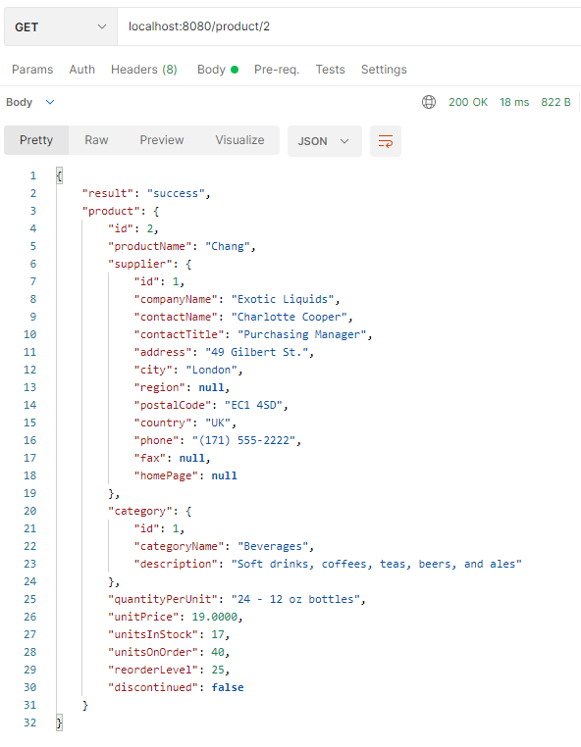

Solicitud incorrecta:
